Капитан Козлов.
Познавательные путешествия
Не путешествуйте просто так. Познавайте!
http://captain-kozlov.ru/

Если Вы собираетесь посетить Симферополь, то эта информация для Вас!
А Вы знали, что... ?
У кинотеатра «Симферополь» тоже есть свой брат-близнец. Называется он "Звезда" и находится в городе Твери
Под кольцом на пл. Куйбышева находятся огромные винные погреба
Троллейбусная линия Симферополь – Ялта длиной 86 км, связывающая административную и курортную столицы Крыма – самая протяжённая в мире.
Через Симферополь, по проводам на металлических опорах, когда-то проходил Индо — Европейский телеграф. Это был своего рода трофей англичан, который они получили после Крымской войны. Вернее получили право на строительство телеграфной линии Лондон-Калькутта (11 тысяч километров) через территорию России. Линия прошла по маршруту Лондон — Берлин — Киев — Одесса — Симферополь — Керчь — Батуми — Тифлис — Тегеран — Карачи — Калькутта. В Крыму линия проходила через Перекоп - Симферополь - Белогорск - севернее г. Агарамыш - Керчь. Сейчас в городе осталось несколько таких раритетных опор, которым в следующем году исполнится 145 лет.
Один из символов Симферополя – большие часы на железнодорожном вокзале. Как считает большинство местных жителей, на циферблате можно найти все знаки зодиака. Загадка заключается в том, что среди созвездий невозможно найти Тельца, Весы и Деву. Вместо них на циферблате находятся Гончие Псы, Лебедь и Змееносец. Этот факт делает часы мистическим объектом
Симферополь был основан в 1784 году. Но мало кто знает, что новый план развития города утвердил великий русский полководец Александр Суворов в 1792 году.
Когда в 1954 году Никита Хрущев подписал указ о присоединении Крыма к Украине, украинские власти решили, что район в Симферополе под названием Новгородский - это российское название, и переименовали его в Киевский. Хотя первое название означало «новый город». Название Киевского района так и осталось по сей день.
Во время Великой Отечественной войны, когда Крым был оккупирован, немцы задумали сровнять Симферополь с землей. Нацисты были уверены в своей победе, и тогда наша разведка узнала об их намерении переименовать Ротенберг, что в центральной части Германии, в Симферополь, - говорят историки
18 ноября 1988 года в Советском Союзе был успешно проведен первый и единственный беспилотный полет космического корабля «Буран». Для подстраховки кроме известнейшего аэродрома «Юбилейный» на Байконуре построили еще два запасных. Это «Восточный» в Приморском крае у райцентра Хороль и «Западный» - ЗАС - запасной аэродром «Симферополь». В Симферополе эта полоса используется поныне для авиасообщения. Кстати, под ней проложен туннель евпаторийской трассы
В 1783 году русская императрица Екатерина II решила построить в Крыму губернский центр. Многие уверены, что Симферополь был основан на месте крымскотатарского города Ак-Мечеть.
- Однако иностранные путешественники-современники, в частности англичанин Чарльз Скотт, писали, что это были два близкорасположенных, но разных города - как две сестры, - рассказал «КП» крымский краевед Олег Широков. - Ак-Мечетью называли тогда нынешний исторический район Симферополя - Старый город. Настоящий Симферополь был заложен неподалеку, там, где сейчас возводится Александро-Невский собор
Интересные факты и об улице Воровского. Во-первых, если спуститься в люк возле знаменитой пивной на глубину 17-20 метров, то попадёшь в подземный коллектор, который имеет такую ширину, что в нем может проехать небольшой запорожец. А заканчивается коллектор аж за железнодорожной линией. Выйти из него можно на ж/д вокзале в парке. Есть версия, что на этой же улице есть и местное бомбоубежище - недалеко от лестницы любви, его построили прямо в скале и оно настолько большое, что туда спокойно сможет заехать КамАЗ

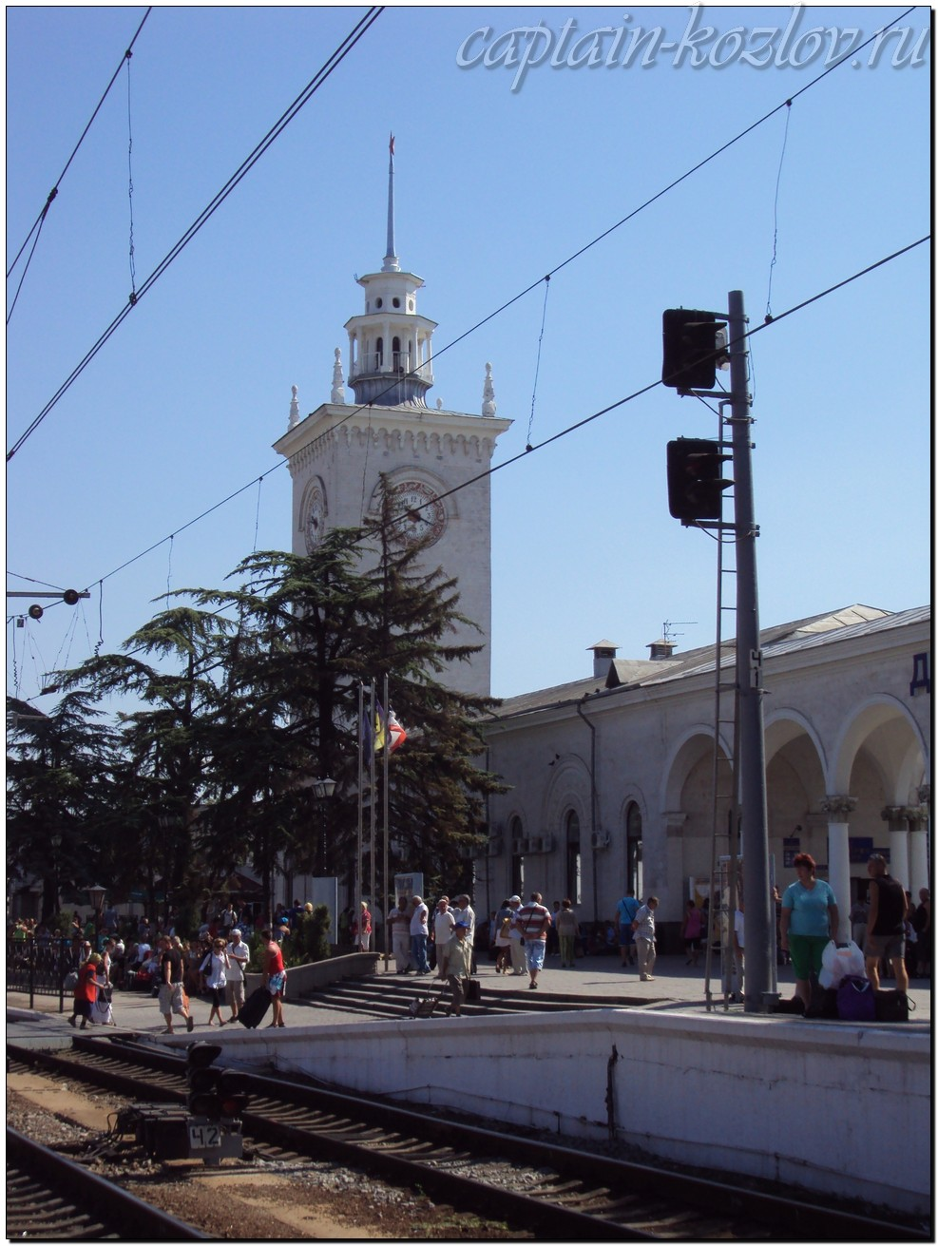
Что непременно стоит посетить в городе Симферополе?

Сувениры из Симферополя :
Чайные травяные сборы
Вина и коньяк Симферополя
Инжировое варенье
А как поразит вас варенье из можжевельника, лаванды или имбиря
Розовая вода и эфирные масла
Подарки из дерева. Отличительной особенностью симферопольских поделок является их обработка и самобытность
Крымское натуральное мыло
Целебные грязи и соли. При этом соль не простая, а из городка Саки. Соль розовая и очень целебная. Она делится на два вида. Одна предназначена для ванн и ингаляций, вторую можно и даже нужно употреблять в пищу
Травяные подушечки с травами
Ароматные специи и ялтинский лук
Сладкие сувениры из Крыма (рахат-лукум, засахаренные орехи, сухофрукты, халва, сушёный инжир. Также можно привезти варенье из лепестков Крымской розы или мёд)
Шерстяные вещи (из натуральной овчины и ангоры)
Ещё один популярный сувенир, который привозят из Крыма – это камень оникс, точнее различные поделки из него
Одежда крымских татар
Поделки из можжевельника
Чеканная посуда из Бахчисарая: турки для кофе, подносы для плова и рюмки
Ракушки рапаны
Душистые саше - ароматные подушечки, наполненные сухими травами. Они могут быть миниатюрными или размером с настоящую подушку. Этот крымский сувенир помогает успокоить нервы, уснуть или взбодриться, ароматизировать в шкаф
Косметика с сакскими лечебными грязями
Украшения из полудрагоценных камней: яшмы, сердолика, оникса и аметиста
Крымская морская соль
Вяленые абрикосы, терн и сливы
Кизиловое варенье
Наборы специй

Книги автора из серии "Путешествия. Козлов"
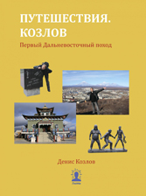 | 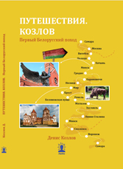 | 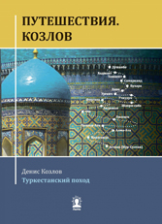
Первый Дальневосточный поход  Купить книгу | Первый Белорусский поход  Купить книгу | Туркестанский поход  Купить книгу

Instagram: captain_kozlov.ru

